МИНИСТЕРСТВО ЦИФРОВОГО РАЗВИТИЯ, СВЯЗИ И МАССОВЫХ КОММУНИКАЦИЙ РОССИЙСКОЙ ФЕДЕРАЦИИ
Ордена Трудового Красного Знамени федеральное государственное бюджетное образовательное учреждение высшего образования
«Московский технический университет связи и информатики»
Кафедра «Интеллектуальные системы в управлении и автоматизации»

Лабораторная работа №2

по дисциплине
Технология интернет вещей

Выполнил: студент гр. БЭИ2202
Вариант 16
Кулешов А. С.
Проверил: Хохлова М.В.

Москва, 2025 г
Цель
Познакомиться с созданием макетов схем, используя Arduino UNO. Научиться пользоваться пинами, программным обеспечением для работы с макетами, сервоприводом, джойстиком и дисплеем.
Задачи
- Создать макет на Arduino, имеющий джойстик, сервопривод, дисплей
- Пользователь должен иметь возможность вращать джойстик.
- При вращении джойстика сервопривод начинает вращаться в зависимости от угла наклона, дисплей показывает угол на джойстике

ВЫПОЛНЕНИЕ

Были использованы компоненты KY-023 (джойстик), Сервопривод SG90 TowerPro Micro Servo 9g, Arduino UNO в качестве контроллера, LCD I2C монитор. Описание распиновки расположено на рисунках 1-3. Собранную модель можно увидеть на рисунках 4-6

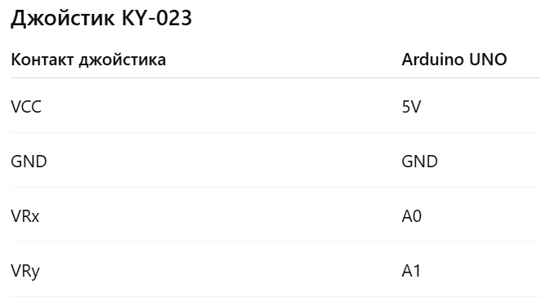
Рисунок 1 – Распиновка джойстика KY-023

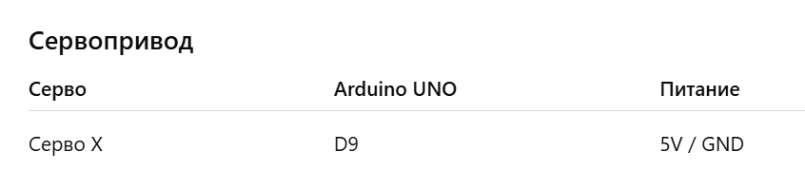
Рисунок 2 – Распиновка сервопривода

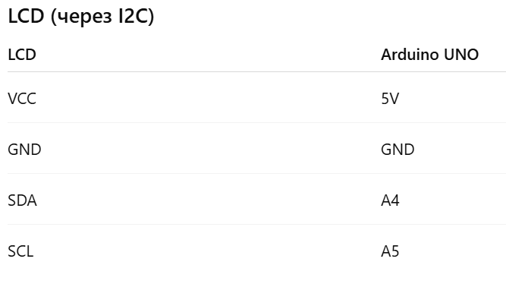
Рисунок 3 – Распиновка светодиодов

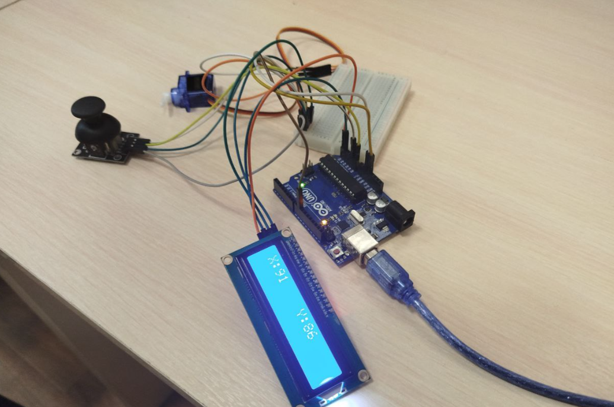
Рисунок 4 – Изображение модели

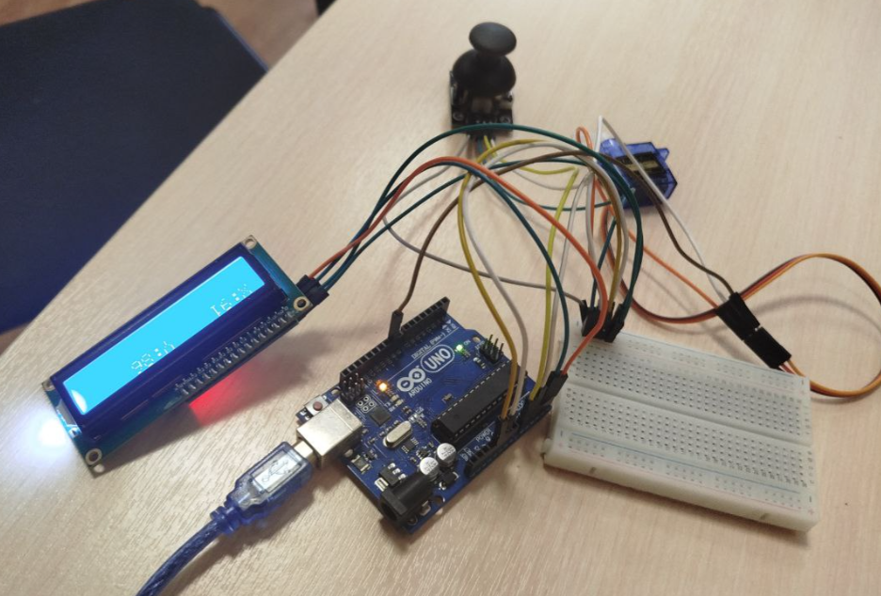
Рисунок 5 – Изображение модели

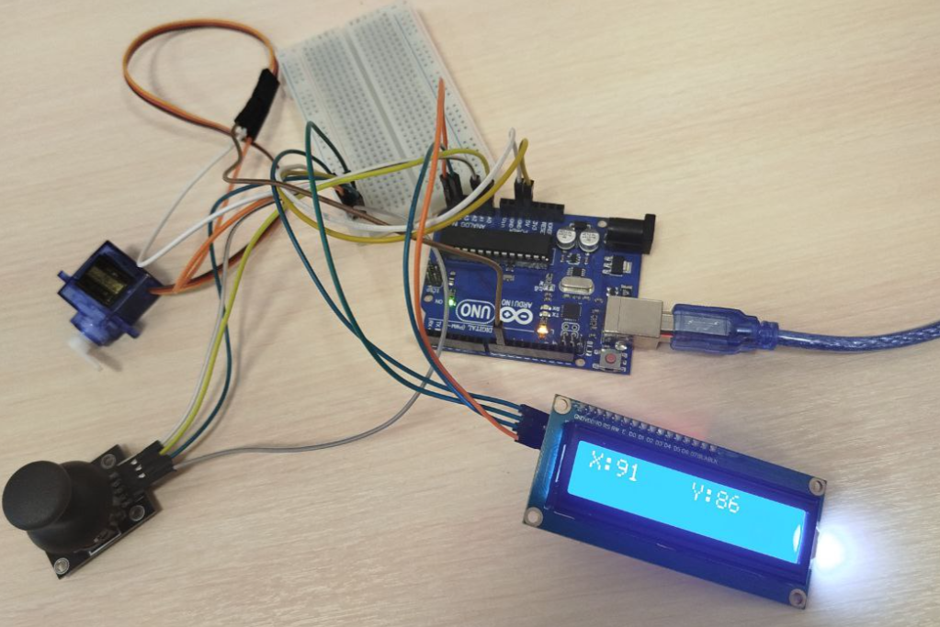
Рисунок 6 – Изображение модели

Листинг кода, использованный в Arduino представлен ниже
#include <Servo.h>
#include <Wire.h>
#include <LiquidCrystal_I2C.h>

// Настройка LCD (адрес может отличаться — 0x27 или 0x3F)
LiquidCrystal_I2C lcd(0x27, 16, 2);

// Настройка сервоприводов
Servo servoX;
Servo servoY;

// Аналоговые входы для джойстика
const int joyX = A0;
const int joyY = A1;

// Пины сервоприводов
const int servoPinX = 9;
const int servoPinY = 10;

// Переменные для хранения углов
int angleX = 90;
int angleY = 90;

void setup() {
servoX.attach(servoPinX);
servoY.attach(servoPinY);

lcd.init();
lcd.backlight();

lcd.setCursor(0, 0);
lcd.print("Inclinometer");
delay(1000);
}

void loop() {
// Считываем значения с джойстика (0–1023)
int xValue = analogRead(joyX);
int yValue = analogRead(joyY);

// Преобразуем в угол (0–180)
angleX = map(xValue, 0, 1023, 0, 180);
angleY = map(yValue, 0, 1023, 0, 180);

// Управляем сервами
servoX.write(angleX);
servoY.write(angleY);

// Отображаем углы
lcd.clear();
lcd.setCursor(0, 0);
lcd.print("X:");
lcd.print(angleX);
lcd.setCursor(8, 0);
lcd.print("Y:");
lcd.print(angleY);

delay(200);
}

Вывод
Была создана схема на основе Arduino UNO, позволяющая вращать сервопривод в зависимости от пользовательского ввода на физических компонентах. Познакомились с программированием Arduino UNO, используя Arduino IDE. Вспомнили как пользоваться пинами и макетной платой. Научились подключать LCD монитор по I2C.

